相关材料办理方法及样例
1. 考生本人手持身份证照片拍摄样例：
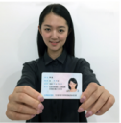
2. 北京市社保缴费证明
打印方法：线下办理打印或网上服务平台打印http://rsj.beijing.gov.cn/csibiz/fwzn/qyjl/202003/t20200312_1698284.html
网上服务平台打印网址：
http://fuwu.rsj.beijing.gov.cn/bjdkhy/ggfw/f/07
打印时间需在11月初，为避免网络拥堵或打印人数限制，请考生务必及时申请。
《社会保险个人权益记录》样例：
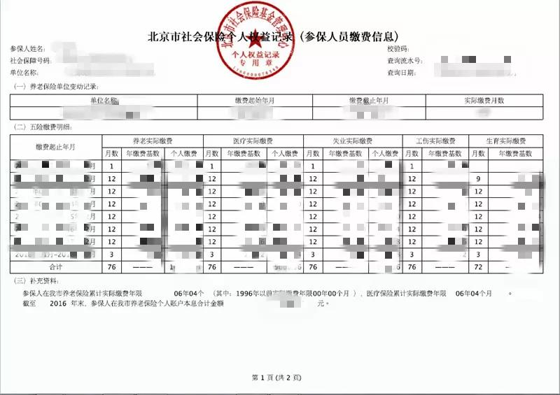
3. 《教育部学籍在线验证报告》《教育部学历证书电子注册备案表》或线下学历认证报告打印和办理方法：
https://mp.weixin.qq.com/s/me-FWaJAb4xez7rqd7t7Qw
《教育部学籍在线验证报告》样例：
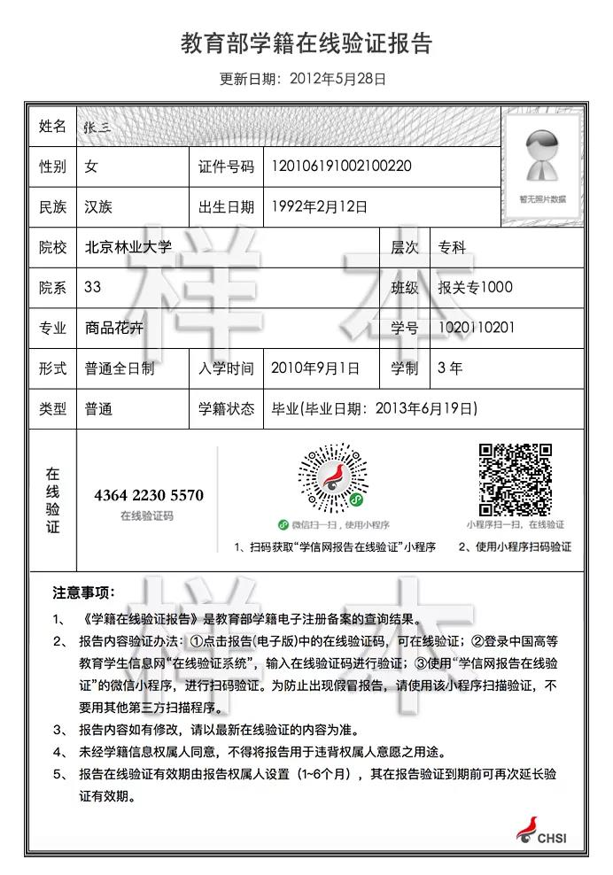
《教育部学历证书电子注册备案表》样例：
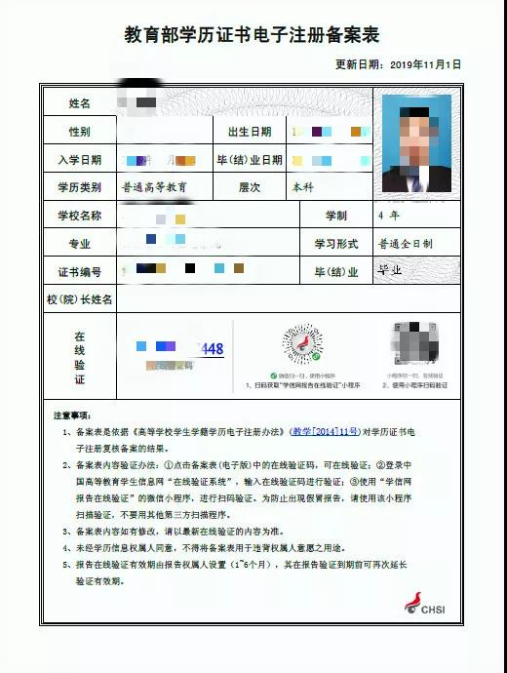

线下学历认证报告（2001年及以前毕业）样例：
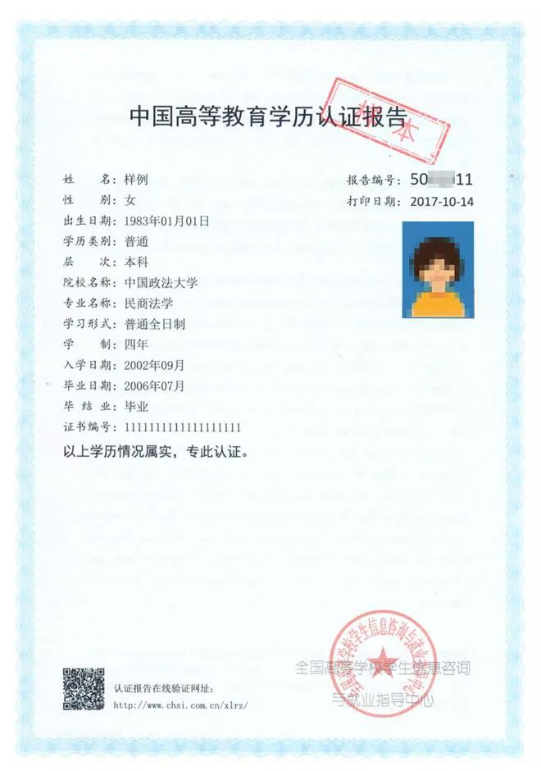
4. 教育部留学服务中心出具的学历学位认证报告办理办法及样例：
提供已经认证的纸质报告或登录教育部留学服务中心网上服务大厅（http://zwfw.cscse.edu.cn/）下载打印的电子证照认证结果。
办理指南：登录http://zwfw.cscse.edu.cn/cscse/xlxwrz/391584/index.html查看，咨询电话：010-62677800，地址：北京市海淀区北四环西路 56 号辉煌时代大厦 6 层。

纸质认证报告样例：
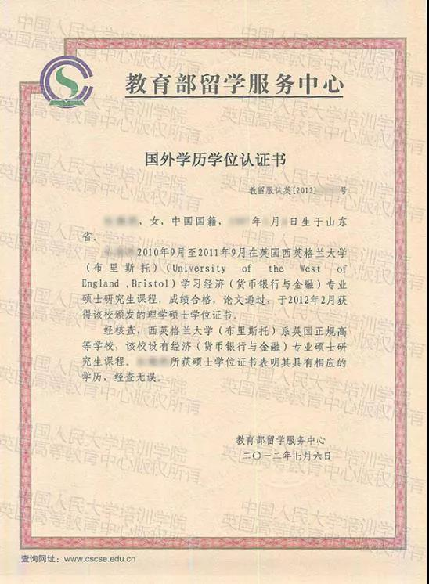

5. 入伍批准书和退出现役证样例：
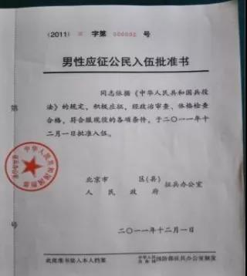
入伍批准书一般在个人档案中，需从档案中取出复印后加盖档案部门公章（视为原件），不能使用入伍通知书代替。
